Statystyka Warszawy Nr 9/2019

We wrześniu 2019 r. oddano do użytkowania o 31,7% więcej mieszkań niż przed rokiem

We wrześniu 2019 r. utrzymały się pozytywne zmiany w gospodarce, choć zauważalne są pierwsze symptomy spowolnienia. Wzrost przeciętnego zatrudnienia był nieco wolniejszy niż w porzednich miesiącach. Obserwowano spadek liczby bezrobotnych, a stopa bezrobocia rejestrowanego utrzymała się na niezmienionym poziomie. Pomimo spadku przeciętnego miesięcznego wynagrodzenia brutto (trzeci miesiąc z rzędu), nadal utrzymało się ono powyżej notowań sprzed roku. Zaobserwowano dalszy wzrost produkcji sprzedanej przemysłu. Produkcja budowlano-montażowa wzrosła w skali roku, jednak w tempie najniższym od ośmiu miesięcy. Zarówno sprzedaż detaliczna, jak i hurtowa były wyższe niż przed rokiem. Wrzesień charakteryzował się również większą liczbą mieszkań oddanych do użytkowania niż rok wcześniej.

 99,6

Dynamika produkcji sprzedanej budownictwa r/r

Przeciętne zatrudnienie

Przeciętne zatrudnienie   
w sektorze przedsiębiorstw   
we wrześniu 2019 r. było   
o 1,6% wyższe niż przed rokiem

Przeciętne zatrudnienie w sektorze przedsiębiorstw we wrześniu 2019 r. wyniosło 1082,6 tys. osób   
i było o 2,9 tys. osób, tj. o 0,3% niższe niż w sierpniu 2019 r. oraz o 16,6 tys. osób, tj. o 1,6% wyższe niż we wrześniu 2018 r.

W porównaniu z sierpniem 2019 r. spadek przeciętnego zatrudnienia odnotowano w sekcjach: zakwaterowanie i gastronomia (o 2,3%), informacja i komunikacja (o 0,6%), administrowanie   
i działalność wspierająca oraz działalność profesjonalna, naukowa i techniczna (po 0,4%), budownictwo (o 0,3%), przemysł oraz handel; naprawa pojazdów samochodowych (po 0,1%).

Natomiast wzrost przeciętnego zatrudnienia wystąpił w sekcji działalność związana z kulturą, rozrywką i rekreacją (o 0,1%).

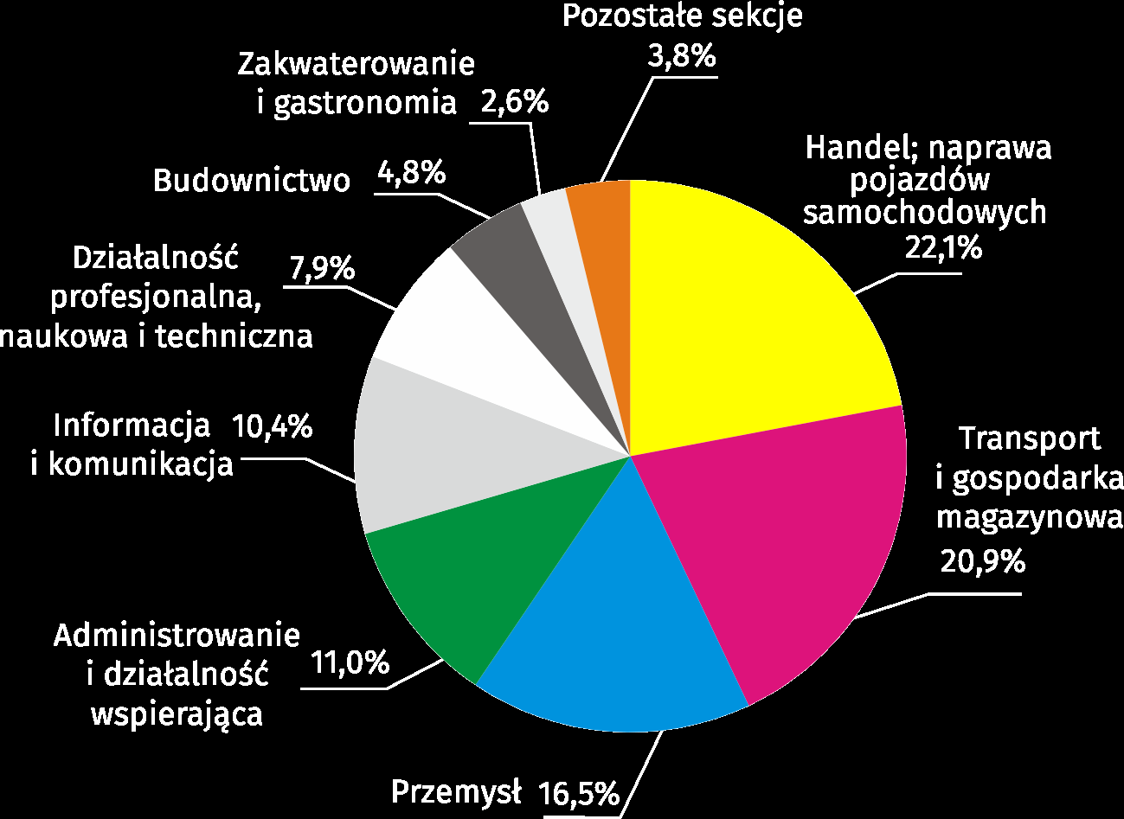Wykres 1. Struktura przeciętnego zatrudnienia według sekcji PKD we wrześniu 2019 r.

W stosunku do września 2018 r. wzrost przeciętnego zatrudnienia odnotowano w sekcjach: działalność związana z kulturą, rozrywką i rekreacją (o 10,2%), działalność profesjonalna, naukowa i techniczna (o 7,3%), obsługa rynku nieruchomości (o 7,1%), handel; naprawa pojazdów samochodowych (o 3,8%), transport i gospodarka magazynowa (o 3,3%), zakwate-rowanie i gastronomia (o 0,6%).

Spadek przeciętnego zatrudnienia wystąpił w sekcjach: przemysł (o 2,4%), administrowanie   
i działalność wspierająca (o 2,0%), budownictwo (o 1,1%), informacja i komunikacja (o 0,4%).

Bezrobocie rejestrowane

W końcu września 2019 r. liczba zarejestrowanych bezrobotnych osób była o 14,3% mniejsza niż przed rokiem,   
a stopa bezrobocia ukształtowała się na poziomie 1,4%

W końcu września 2019 r. liczba zarejestrowanych bezrobotnych wyniosła 18169 osób i była   
o 386 osób, tj. o 2,1% mniejsza niż w końcu sierpnia 2019 r. oraz o 3021 osób, tj. o 14,3% mniejsza niż w analogicznym okresie 2018 r.

Liczba zarejestrowanych bezrobotnych kobiet wyniosła 9174, co stanowiło 50,5% ogółu bezrobotnych (przed miesiącem 51,2%, a przed rokiem 51,3%) i 14,1% bezrobotnych kobiet w województwie mazowieckim. W stosunku do sierpnia 2019 r. liczba bezrobotnych kobiet zmniejszyła się o 323 osoby, tj. o 3,4%, a w stosunku do września 2018 r. zmniejszyła się o 1702 osoby, tj. o 15,6%.

Stopa bezrobocia rejestrowanego wynosiła 1,4% (tak jak przed miesiącem, a przed rokiem 1,6%), średnia w województwie mazowieckim kształtowała się na poziomie 4,4% (4,5% przed miesiącem, a przed rokiem 4,9%), natomiast w kraju na poziomie 5,1% (5,2% przed miesiącem, a przed rokiem 5,7%).

We wrześniu 2019 r. w urzędach pracy zarejestrowano 2736 osób bezrobotnych (2571 w sierpniu 2019 r., a 2925 we wrześniu 2018 r.). Bezrobotni zarejestrowani stanowili 17,4% ogółu zarejestrowanych bezrobotnych w województwie.

Liczba osób rejestrujących się po raz pierwszy wyniosła 844 (przed miesiącem 724), co stanowiło 30,8% ogółu bezrobotnych, którzy zarejestrowali się we wrześniu 2019 r. oraz 20,7% zarejestrowanych po raz pierwszy w województwie. Udział osób zwolnionych z przyczyn dotyczących zakładu pracy wśród bezrobotnych zarejestrowanych we wrześniu 2019 r. wyniósł 2,5%   
(w województwie mazowieckim 3,6%), przed miesiącem 2,6%, a przed rokiem 1,4%.

We wrześniu 2019 r. liczba wyrejestrowanych bezrobotnych osób była o 17,1% mniejsza niż przed rokiem

We wrześniu 2019 r. z ewidencji bezrobotnych wyrejestrowano 3122 osoby (2506 w sierpniu 2019 r., a 3767 we wrześniu 2018 r.), co stanowiło 17,3% wyrejestrowanych z ewidencji bezrobotnych w województwie mazowieckim. Spośród wyrejestrowanych bezrobotnych 1687 osób podjęło pracę. Ponadto 758 osób utraciło status bezrobotnego w wyniku niepotwierdzenia gotowości do podjęcia pracy. Przyczyną skreślenia z ewidencji było również dobrowolne zrezygnowanie ze statusu bezrobotnego, rozpoczęcie szkolenia lub stażu, nabycie uprawnień do zasiłku lub świadczenia przedemerytalnego, nabycie praw emerytalnych lub rentowych i inne.

Prawa do zasiłku nie posiadało 15166 osób, tj. 83,5% ogółu zarejestrowanych bezrobotnych (przed rokiem 18003 osób, tj. 85,0%). Natomiast 3003 bezrobotnych posiadało prawo do zasiłku.

**Wykres 2. Liczba bezrobotnych na 1 ofertę pracy (stan w końcu miesiąca)**

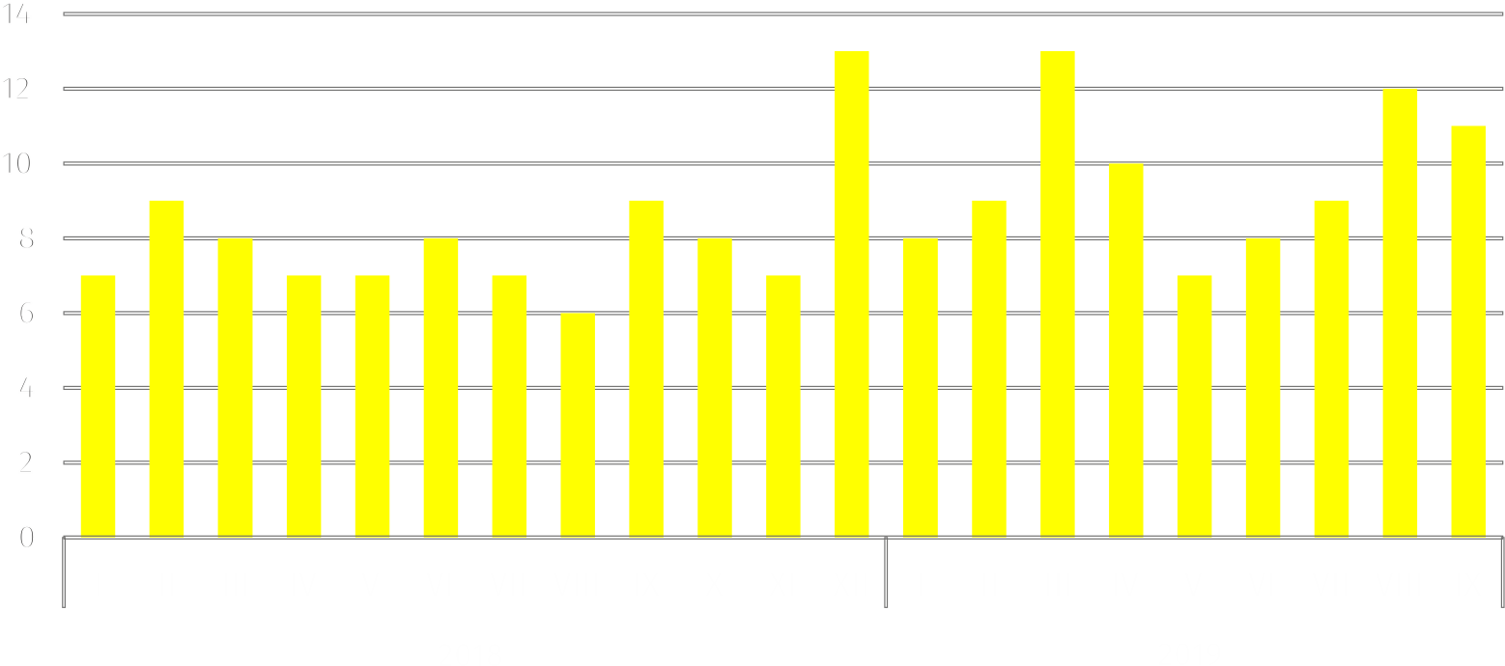

We wrześniu 2019 r. do urzędów pracy zgłoszono 3194 oferty pracy, co stanowiło 21,8% ofert pracy w województwie mazowieckim i w końcu tego miesiąca urzędy dysponowały ofertami pracy dla 1635 osób. Na jedną ofertę pracy przypadało w końcu września 2019 r. 11 osób (przed miesiącem 12, a przed rokiem 9), w województwie mazowieckim 13 osób (przed miesiącem 15, a przed rokiem 13) zarejestrowanych jako bezrobotne.

We wrześniu 2019 r. zgłoszono o 7,1% mniej ofert pracy niż przed rokiem

Wynagrodzenia

Przeciętne miesięczne wynagrodzenie brutto w sektorze przedsiębiorstw we wrześniu 2019 r. wyniosło 6342,90 zł i było o 6,3% wyższe niż we wrześniu 2018 r.

Przeciętne miesięczne wynagrodzenie brutto w sektorze przedsiębiorstw we wrześniu 2019 r. wyniosło 6342,90 zł i było o 0,3% niższe w stosunku do poprzedniego miesiąca i o 6,3% wyższe niż w analogicznym okresie 2018 r.

W porównaniu z sierpniem 2019 r. spadek przeciętnego wynagrodzenia brutto wystąpił w sekcjach: informacja i komunikacja (o 2,6%), administrowanie i działalność wspierająca (o 1,9%), obsługa rynku nieruchomości (o 1,7%), zakwaterowanie i gastronomia (o 0,7%), przemysł   
(o 0,5%), transport i gospodarka magazynowa (o 0,3%).

Natomiast wzrost przeciętnego wynagrodzenia brutto odnotowano w sekcjach: działalność profesjonalna, naukowa i techniczna (o 2,1%), działalność związana z kulturą, rozrywką i rekreacją (o 0,6%), handel; naprawa pojazdów samochodowych oraz budownictwo (po 0,3%).

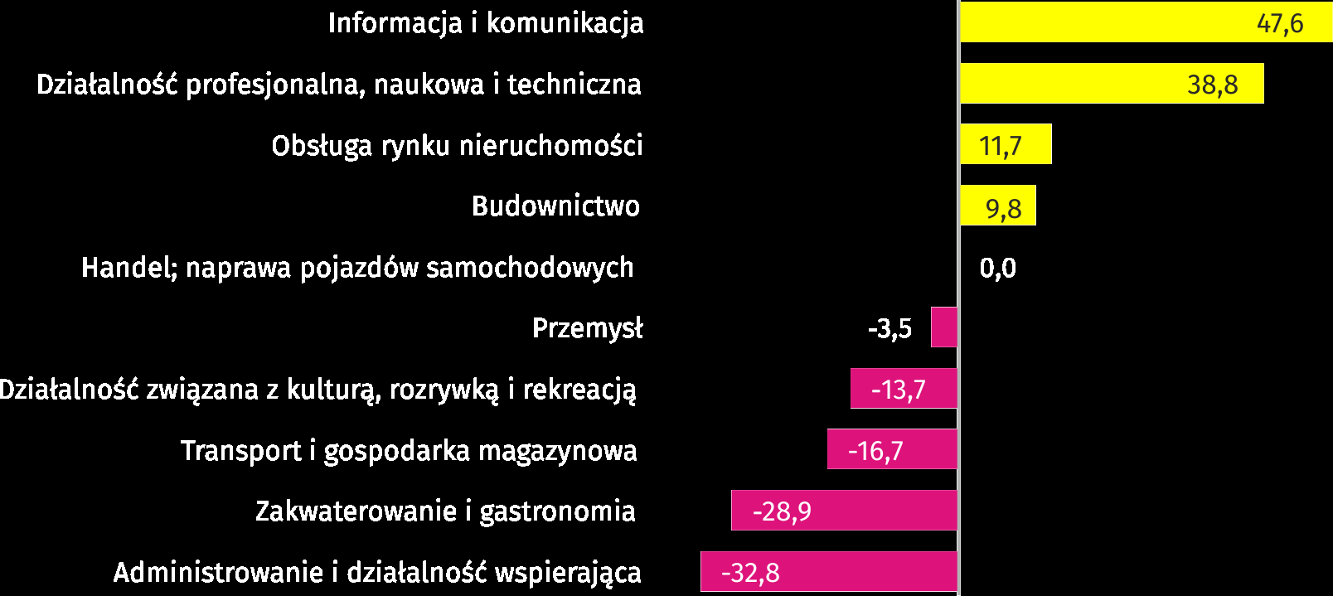Wykres 3. Odchylenia względne (w %) przeciętnych miesięcznych wynagrodzeń brutto w wybranych   
sekcjach od średniego wynagrodzenia w sektorze przedsiębiorstw we wrześniu 2019 r.

W stosunku do września 2018 r. wzrost przeciętnego wynagrodzenia brutto odnotowano   
w sekcjach: administrowanie i działalność wspierająca (o 11,8%), informacja i komunikacja oraz transport i gospodarka magazynowa (po 6,3%), obsługa rynku nieruchomości oraz zakwaterowanie i gastronomia (po 5,8%), przemysł (o 5,7%), handel; naprawa pojazdów samochodowych (o 5,5%), działalność profesjonalna, naukowa i techniczna (o 5,0%), budownictwo (o 4,4%), działalność związana z kulturą, rozrywką i rekreacją (o 3,2%).

Przemysł

Produkcja sprzedana w przetwórstwie przemysłowym   
(w cenach stałych) we wrześniu 2019 r. była o 6,1% większa niż przed rokiem

Produkcja sprzedana przemysłu we wrześniu 2019 r. wyniosła (w cenach bieżących) 10463,6 mln zł   
i była (w cenach stałych) większa w stosunku do analogicznego miesiąca 2018 r. o 5,1%. W stosunku do września 2018 r. odnotowano wzrost produkcji sprzedanej w przetwórstwie przemysłowym o 6,1%.

W okresie styczeń–wrzesień 2019 r. produkcja sprzedana przemysłu wyniosła 94724,9 mln zł (w cenach bieżących) i była (w cenach stałych) wyższa o 3,5% od osiągniętej w analogicznym okresie 2018 r. W przetwórstwie przemysłowym odnotowano wzrost produkcji o 7,5%.

Wśród działów zaliczanych do przetwórstwa przemysłowego wzrost sprzedaży wystąpił m.in.   
w: produkcji komputerów, wyrobów elektronicznych i optycznych (o 42,2%), produkcji maszyn i urządzeń (o 21,8%), produkcji chemikaliów i wyrobów chemicznych (o 17,3%), naprawie, konserwacji i instalowaniu maszyn i urządzeń (o 15,4%), produkcji napojów (o 15,2%), poligrafii   
i reprodukcji zapisanych nośników informacji (o 14,5%), produkcji artykułów spożywczych   
(o 14,4%).

Spadek sprzedaży odnotowano m.in. w: produkcji koksu i produktów rafinacji ropy naftowej (o 36,6%), pozostałej produkcji wyrobów (o 32,1%), produkcji wyrobów z drewna, korka, słomy i wikliny (o 19,1%), produkcji skór i wyrobów skórzanych (o 17,1%), produkcji mebli (o 11,8%), produkcji pojazdów samochodowych, przyczep i naczep (o 8,1%), produkcji papieru i wyrobów z papieru (o 7,3%).

Wydajność pracy w przemyśle, mierzona wartością produkcji sprzedanej na 1 zatrudnionego, w okresie styczeń–wrzesień 2019 r. wyniosła 530,6 tys. zł (w cenach bieżących) i była – licząc   
w cenach stałych – o 5,9% wyższa niż przed rokiem.

Budownictwo

Produkcja sprzedana budownictwa we wrześniu 2019 r. wyniosła (w cenach bieżących) 4495,3 mln zł i w stosunku do sierpnia 2019 r. była mniejsza o 22,6%, a w stosunku do analogicznego okresu ubiegłego roku spadła o 0,4%.

W okresie styczeń–wrzesień 2019 r. produkcja sprzedana budownictwa osiągnęła wartość   
39210,1 mln zł, tj. o 11,3% większą niż w analogicznym okresie 2018 r.

Produkcja budowlano-montażowa (w cenach bieżących) we wrześniu 2019 r. była o 0,7% większa niż przed rokiem

Produkcja budowlano-montażowa we wrześniu 2019 r. ukształtowała się na poziomie 1262,4   
mln zł (w cenach bieżących) i stanowiła 28,1% produkcji sprzedanej budownictwa. W stosunku do poprzedniego miesiąca produkcja budowlano-montażowa zmniejszyła się o 18,4%, a w porównaniu z wrześniem 2018 r. była wyższa o 0,7%.

W okresie styczeń–wrzesień 2019 r. produkcja budowlano-montażowa ukształtowała się na poziomie 9566,2 mln zł i stanowiła 24,4% produkcji sprzedanej budownictwa (przed rokiem 27,7%). W porównaniu z analogicznym okresem ubiegłego roku produkcja budowlano-montażowa była mniejsza o 1,9%.

Wzrost produkcji w stosunku do analogicznego okresu 2018 r. wystąpił w jednostkach zajmujących się budową obiektów inżynierii lądowej i wodnej (o 2,6%). Natomiast spadek produkcji odnotowano w podmiotach zajmujących się budową budynków (o 6,5%) oraz w przedsiębiorstwach wykonujących roboty budowlane specjalistyczne (o 5,3%).

Wydajność pracy, mierzona produkcją na 1 zatrudnionego w budownictwie, we wrześniu 2019 r. wyniosła 87,0 tys. zł i była o 22,3% niższa niż przed miesiącem i o 0,7% wyższa niż we wrześniu 2018 r.

Handel

Sprzedaż detaliczna (w cenach bieżących) zrealizowana przez przedsiębiorstwa handlowe i niehandlowe we wrześniu 2019 r. była o 6,3% większa niż we wrześniu 2018 r.

Sprzedaż detaliczna zrealizowana przez przedsiębiorstwa handlowe i niehandlowe we wrześniu 2019 r. (w cenach bieżących) była o 1,7% mniejsza niż w sierpniu 2019 r. oraz o 6,3% wyższa w odniesieniu do września 2018 r.

W porównaniu z sierpniem 2019 r. mniejsza była m.in. sprzedaż: prasy, książek, pozostała sprzedaż w wyspecjalizowanych sklepach (o 8,1%), żywności, napojów i wyrobów tytoniowych (o 6,6%), mebli, RTV, AGD (o 5,9%), paliw stałych, ciekłych i gazowych (o 1,4%).

Natomiast większa była m.in.: sprzedaż detaliczna prowadzona przez domy sprzedaży wysyłkowej (o 13,7%), pojazdów samochodowych, motocykli, części (o 9,0%), tekstyliów, odzieży, obuwia (o 7,8%), pozostała sprzedaż detaliczna w niewyspecjalizowanych sklepach (o 2,7%).

W stosunku do września 2018 r. większa była m.in. sprzedaż w grupach: „sprzedaż detaliczna prowadzona przez domy sprzedaży wysyłkowej” (o 88,0%), „pozostała sprzedaż detaliczna   
w niewyspecjalizowanych sklepach” (o 19,1%), „pojazdy samochodowe, motocykle, części”   
(o 13,6%), „meble, RTV, AGD” (o 13,3%). Wzrosła również sprzedaż tekstyliów, odzieży, obuwia (o 8,9%), żywności, napojów i wyrobów tytoniowych (o 7,7%), prasy, książek, pozostała sprzedaż w wyspecjalizowanych sklepach (o 6,7%).

Natomiast zmniejszyła się sprzedaż paliw stałych, ciekłych i gazowych (o 7,8%) oraz pozostała sprzedaż (o 2,8%).

W okresie styczeń–wrzesień 2019 r. w porównaniu z analogicznym okresem 2018 r. sprzedaż detaliczna zwiększyła się o 8,2%.

Sprzedaż hurtowa (w cenach bieżących) w przedsiębiorstwach handlowych była   
o 3,9% wyższa niż przed rokiem

Sprzedaż hurtowa w przedsiębiorstwach handlowych we wrześniu 2019 r. (w cenach bieżących) była o 10,4% większa w stosunku do poprzedniego miesiąca oraz o 3,9% wyższa w odniesieniu do września 2018 r., a w przedsiębiorstwach hurtowych była odpowiednio wyższa o 8,2% i niższa o 0,2%.

W okresie styczeń–wrzesień 2019 r. jednostki handlowe zrealizowały sprzedaż hurtową o 5,8% większą niż przed rokiem, natomiast przedsiębiorstwa hurtowe o 3,4% wyższą.

**Budownictwo mieszkaniowe[1]**

Według wstępnych danych, w Warszawie we wrześniu 2019 r. przekazano do użytkowania 1710 mieszkań, tj. o 31,7% więcej niż przed rokiem.

W okresie styczeń–wrzesień 2019 r. oddano do użytkowania 15208 mieszkań (o 9,5% mniej niż   
w analogicznym okresie 2018 r.), a w województwie mazowieckim 30244 mieszkania, tj. o 5,0% więcej niż w okresie styczeń–wrzesień 2018 r. Spadek liczby oddanych mieszkań odnotowano   
w budownictwie komunalnym z 68 do 12 mieszkań, tj. o 82,4% mniej, w budownictwie przeznaczonym na sprzedaż lub wynajem z 16211 do 14371 mieszkań, tj. o 11,4% mniej oraz w budownictwie indywidualnym z 470 do 454 mieszkań, tj. o 3,4% mniej. Natomiast wzrost wystąpił w budownictwie zakładowym z 1 do 18 mieszkań. Ponadto w okresie styczeń–wrzesień 2019 r. oddano do użytkowania 353 mieszkania w budownictwie spółdzielczym.

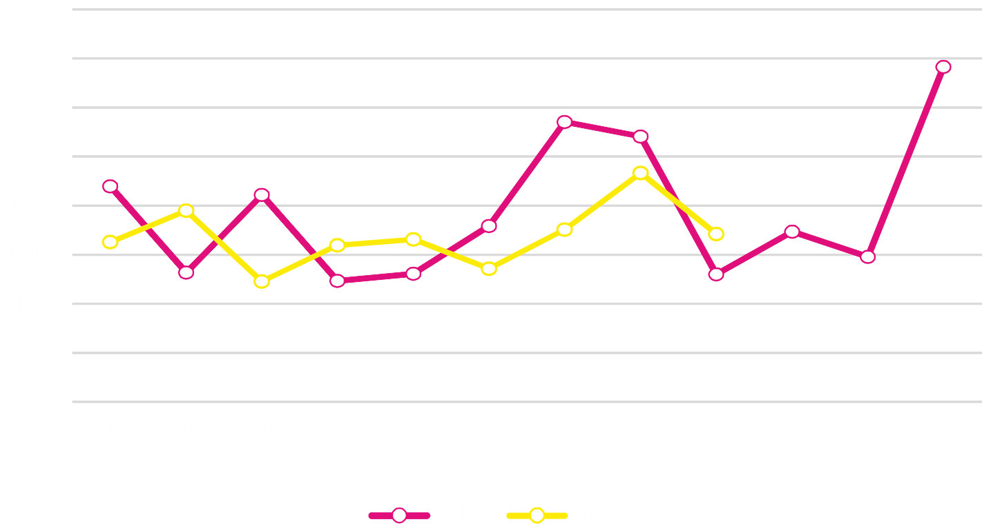Wykres 4. Mieszkania oddane do użytkowania

W okresie styczeń–wrzesień  
2019 r. rozpoczęto budowę   
16972 mieszkań, tj. o 12,2% mniej niż w analogicznym okresie poprzedniego roku

W okresie styczeń–wrzesień 2019 r. rozpoczęto budowę 16972 mieszkań (o 12,2% mniej niż w analogicznym okresie 2018 r.), z czego: 15902 w budownictwie realizowanym na sprzedaż lub wynajem, 602 w budownictwie indywidualnym, 253 w budownictwie spółdzielczym, 215 w budownictwie społecznym czynszowym.

W okresie styczeń–wrzesień 2019 r. liczba mieszkań, na budowę których wydano pozwolenia lub dla których dokonano zgłoszenia z projektem budowlanym wyniosła 16009 (o 8,7% mniej niż w analogicznym okresie 2018 r.), w tym 476 mieszkań w budynkach realizowanych przez inwestorów indywidualnych.

Przeciętna powierzchnia mieszkania oddanego do użytkowania w okresie styczeń–wrzesień  
2019 r. wyniosła 60,8 m2 i zwiększyła się w stosunku do analogicznego okresu 2018 r. o 0,9 m2. W budownictwie indywidualnym przeciętna powierzchnia użytkowa mieszkania wyniosła — 188,8 m2 (o 8,1 m2 mniej niż w analogicznym okresie 2018 r.), w budownictwie spółdzielczym — 57,5 m2, w budownictwie przeznaczonym na sprzedaż lub wynajem — 56,8 m2 (o 0,9 m2 więcej),   
w budownictwie komunalnym — 40,8 m2 (o 11,3 m2 mniej), w budownictwie zakładowym —   
34,1 m2.

Podmioty gospodarki narodowej [2]

W końcu września 2019 r. w rejestrze REGON na terenie Warszawy były zarejestrowane 451042 podmioty gospodarki narodowej, co stanowiło 53,3% zbioru województwa mazowieckiego.   
W porównaniu z czerwcem 2019 r. liczba podmiotów gospodarki narodowej zwiększyła się o 5817   
(tj. o 1,3%), a w stosunku do września 2018 r. zwiększyła się o 23277 (tj. o 5,4%).

**Wykres 5. Struktura podmiotów gospodarki narodowej według form prawnych w 2019 r.**

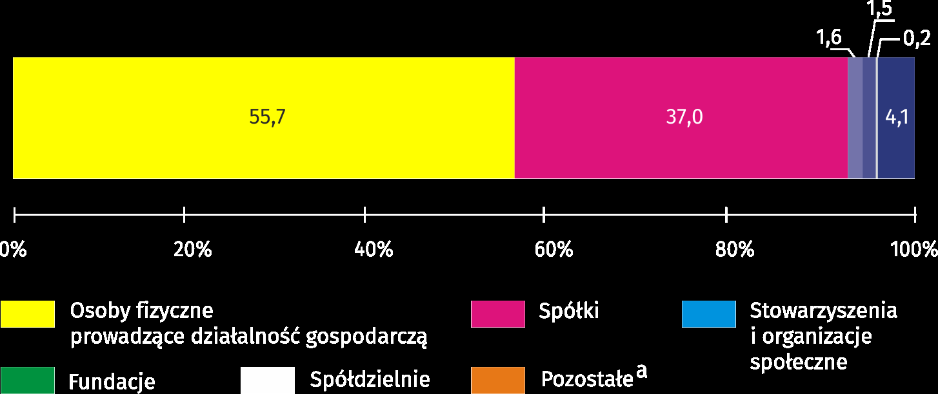 **Stan w dniu 30 września**

a W tym przedsiębiorstwa państwowe.

W stolicy, we wrześniu 2019 r. najwięcej było podmiotów zajmujących się: działalnością profesjonalną, naukową i techniczną – 87098 (19,3%), handlem; naprawą pojazdów samochodowych – 86435 (19,2%), informacją i komunikacją – 43292 (9,6%), budownictwem – 32870 (7,3%), obsługą rynku nieruchomości – 27654 (6,1%), pozostałą działalnością usługową – 26992 (6,0%), przetwórstwem przemysłowym – 24075 (5,3%).

W końcu września 2019 r. najliczniejszą grupę podmiotów według rodzaju prowadzonej działalności stanowiły jednostki zajmujące się działalnością profesjonalną, naukową   
i techniczną (87098)

W porównaniu z czerwcem 2019 r. liczba podmiotów zwiększyła się m.in. w sekcjach: wytwarzanie   
i zaopatrywanie w energię elektryczną, gaz, parę wodną i gorącą wodę (o 4,5%), edukacja (o 2,4%), informacja i komunikacja (o 2,2%), działalność związana z kulturą, rozrywką i rekreacją (o 1,8%), budownictwo, obsługa rynku nieruchomości, działalność profesjonalna, naukowa i techniczna oraz administrowanie i działalność wspierająca (po 1,6%), opieka zdrowotna i pomoc społeczna oraz pozostała działalność usługowa (po 1,4%).

W stosunku do września 2018 r. zwiększyła się liczba podmiotów m.in. w sekcjach: wytwarzanie i zaopatrywanie w energię elektryczną, gaz, parę wodną i gorącą wodę (o 12,2%), informacja i komunikacja (o 10,2%), administrowanie i działalność wspierająca (o 8,2%), edukacja (o 6,8%), działalność profesjonalna, naukowa i techniczna (o 6,7%), działalność związana z kulturą, rozrywką i rekreacją   
(o 6,6%), zakwaterowanie i gastronomia (o 6,3%), budownictwo (o 6,2%), obsługa rynku nieruchomości oraz opieka zdrowotna i pomoc społeczna (po 6,0%).

|  |  |
| --- | --- |
| Opracowanie merytoryczne:  **Mazowiecki Ośrodek Badań Regionalnych**  **Urząd Statystyczny w Warszawie**  **Małgorzata Bieńkowska**  **Joanna Podolska** Tel: 22 464 21 96, 22 464 20 96**e-mail:** [**m.bienkowska@stat.gov.pl**](mailto:m.bienkowska@stat.gov.pl)**e-mail:** [**j.podolska@stat.gov.pl**](mailto:j.podolska@stat.gov.pl) | Rozpowszechnianie: **Centrum Informacji Statystycznej** **Marcin Kałuski**Tel: 22 464 20 91**e-mail:** [**m.kaluski@stat.gov.pl**](mailto:m.kaluski@stat.gov.pl) |

|  |  |  |
| --- | --- | --- |
|  |  |  |
| **Obsługa mediów**  **tel.:** 22 464 20 91  **e-mail:** [**m.kaluski@stat.gov.pl**](mailto:m.kaluski@stat.gov.pl) |  |  |
| C:\Moje dokumenty\Publikacje\Sygnalne\Statystyka Warszawy\Kontrast\twitter.pngC:\Moje dokumenty\Publikacje\Sygnalne\Statystyka Warszawy\Kontrast\www.png | [warszawa.stat.gov.pl](https://warszawa.stat.gov.pl/)  @[Warszawa](https://twitter.com/Warszawa_STAT)_STAT |
|  |  |
|  |  |



**Powiązane opracowania**

[Komunikaty i biuletyny](https://warszawa.stat.gov.pl/opracowania-biezace/komunikaty-i-biuletyny/)

**Temat dostępny w bazach danych**

[Bank Danych Lokalnych → Rynek pracy](https://bdl.stat.gov.pl/BDL/dane/podgrup/temat)

**Ważniejsze pojęcia dostępne w słowniku**

[Bezrobotni zarejestrowani](https://stat.gov.pl/metainformacje/slownik-pojec/pojecia-stosowane-w-statystyce-publicznej/2958,pojecie.html)

[Stopa bezrobocia rejestrowanego](https://stat.gov.pl/metainformacje/slownik-pojec/pojecia-stosowane-w-statystyce-publicznej/2390,pojecie.html)

[Przeciętne zatrudnienie](https://stat.gov.pl/metainformacje/slownik-pojec/pojecia-stosowane-w-statystyce-publicznej/376,pojecie.html)

[Przeciętne miesięczne wynagrodzenie brutto](https://stat.gov.pl/metainformacje/slownik-pojec/pojecia-stosowane-w-statystyce-publicznej/693,pojecie.html)

[Mieszkania oddane do użytkowania](https://stat.gov.pl/metainformacje/slownik-pojec/pojecia-stosowane-w-statystyce-publicznej/201,pojecie.html)

[Wskaźnik rentowności obrotu brutto](https://stat.gov.pl/metainformacje/slownik-pojec/pojecia-stosowane-w-statystyce-publicznej/587,pojecie.html)

[Wskaźnik rentowności obrotu netto](https://stat.gov.pl/metainformacje/slownik-pojec/pojecia-stosowane-w-statystyce-publicznej/588,pojecie.html)

1. Dane meldunkowe – mogą ulec zmianie po opracowaniu sprawozdań kwartalnych.
2. Bez osób prowadzących gospodarstwa indywidualne w rolnictwie.